知事指定薬物として指定する物質
物質１
構 造 式
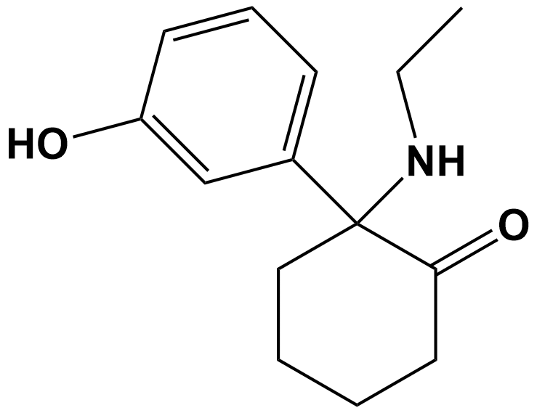

薬物の名称 ：２―（エチルアミノ）―２―（３―ヒドロキシフェニル）シクロヘキサン―
１―オン及びその塩類

通 称 名 ：ＨＸＥ、Ｈｙｄｒｏｘｅｔａｍｉｎｅ

物質２
構 造 式

薬物の名称 ：エチル＝３，３―ジメチル―２―（１―ペンチル―１Ｈ―インダゾール―３―カルボキシアミド）ブタノアート及びその塩類

通 称 名 ：ＥＤＭＢ－ＰＩＮＡＣＡ

物質３
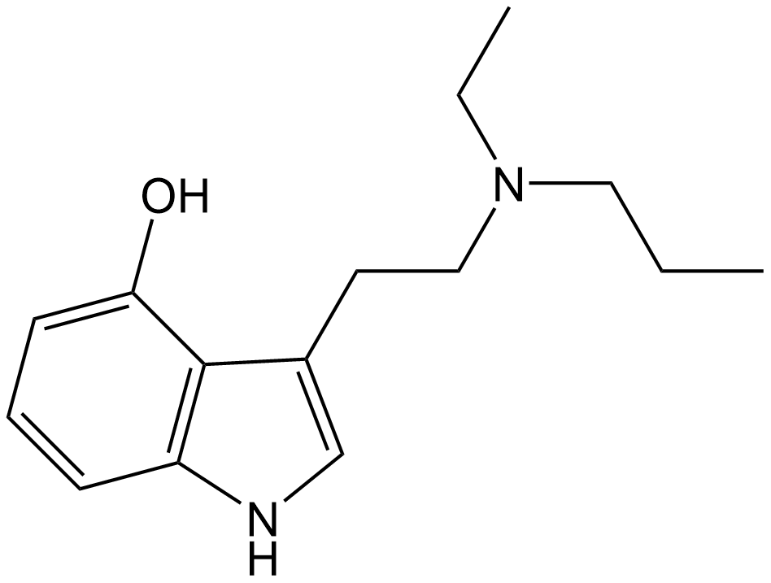
構 造 式

薬物の名称 ：Ｎ―エチル―４―ヒドロキシ―Ｎ―プロピルトリプタミン及びその塩類

通 称 名 ：４－ＨＯ－ＥＰＴ

